山东省住宅工程质量通病
专项治理措施手册
（摘录）

山东省建筑工程管理局

山东省住房和城乡建设厅文件
鲁建发〔2010〕14号

关于深入开展住宅工程质量通病
专项治理活动的通知
各市住房和城乡建委（建设局），建管局（处、办），房管（开发）局（处、办）：
多年来，全省上下高度重视建设工程质量管理工作。从1997年开始，我省先后开展了治理工程质量通病、创建无质量通病住宅和创建“质量诚信、用户满意”工程活动，各级建设部门和广大工程参建单位不断强化建筑工程质量监管，完善内部质量保证体系，狠抓质量通病的治理，取得了明显成效。近年来，随着经济社会发展和人们生活水平的提高，人民群众对住宅工程质量有了更高的期望。同时，大量新技术新材料新工艺的推广应用和精装修成品房的逐步涌现，在施工队伍素质和施工过程控制方面的矛盾逐渐扩大，出现了一些新的质量通病，个别原已消除的质量通病也有所反弹，影响了工程使用功能，群众对此有些意见。为巩固近年来住宅工程质量管理工作成果，从更高标准推动全省住宅工程质量整体水平的提高，让人民群众住上满意房、放心房，省住房和城乡建设厅、省建筑工程管理局决定在全省深入开展住宅工程质量通病专项治理活动（以下简称专项治理活动），现将有关事项通知如下：
一、充分认识开展专项治理活动的重要意义
住宅工程的质量，涉及到人民群众的公共安全和切身利益，事关党和政府的形象和社会稳定的大局。开展专项治理活动，是对前些年治理质量通病工作的深化和提高，也是进一步贯彻落实科学发展观，落实以人为本，建设和谐社会的具体体现，更是我们党和政府密切与人民群众血肉联系，维护广大人民群众根本利益，为群众办实事的重要标志。各级住房和城乡建设行政主管部门要站在讲政治的高度，充分认识专项治理活动的重要意义，增强工作责任感和紧迫感，统筹规划，突出重点，强化措施，积极引导工程参建各方加强管理，健全质量保证体系，严格监督工程建设标准的实施，扎扎实实开展专项治理活动。要加强舆论引导，积极通过各种宣传工具，广泛深入地开展宣传发动，号召社会广泛参与，营造良好舆论氛围。要积极通过培训教育等形式强化引导，使参建各方统一行动，明确目标要求，自觉强化质量管理工作，推动专项治理活动深入开展。
二、明确专项治理活动的指导思想、主要内容和工作目标
指导思想：全面贯彻落实科学发展观要求，坚持工程建设“百年大计、质量第一”方针，从解决涉及群众切身利益的热点、难点问题出发，强化工程参建各方主体责任，强化各项法律法规和强制性建设标准的落实，强化工程质量监管机制，强化工程质量的过程控制，在巩固住宅工程主体结构质量的基础上确保使用功能质量，推动全省住宅工程质量总体水平再上新台阶。
主要内容：从现在开始，利用三年时间对当前影响住宅工程主要使用功能的渗漏、裂缝、电气、水暖四大类十二项突出工程质量通病进行专项治理。
工作目标：到2013年，全省住宅工程四大类十二项质量通病得到有效治理，质量投诉明显下降，工程参建各方质量意识显著增强，法律法规和强制性建设标准得到严格执行，住户对住宅工程质量的满意度达到95%以上。
三、明确住宅工程参建各方主体的质量责任，认真落实专项治理措施
建设单位作为住宅工程建设的组织者，应牵头负责具体工程专项治理活动的组织实施工作。要严格履行法定建设程序，不得肢解发包工程、压级压价、任意压缩合理工期。在工程开工前要下达住宅工程专项治理任务书，审批施工单位专项治理方案，明确专项治理的奖罚措施。在工程建设过程中要及时督促参建各方落实专项治理责任，协调解决工作中出现的问题。组织工程竣工验收时，应将施工单位的专项治理自评报告和监理单位的专项治理评估报告作为竣工验收的重要审查内容，发现工程存在质量通病的，责令施工单位整改后方可验收交付使用。
设计单位应根据专项治理内容和工程实际，针对性地深化细部设计，有关分部、分项工程要明确设计详图和施工做法，并做好设计交底。在验收环节应严格审查质量通病防治方面的按图施工情况。
施工图审查机构应将质量通病防治设计列入重点审查内容，未落实专项治理要求的设计图纸，不予核发审查合格证书。质量通病防治做法方面的重大设计变更，应按规定经施工图审查机构审核批准后，方可进行施工。
施工单位作为住宅工程建设的实施者，应全面负责具体工程的专项治理工作。要成立住宅工程质量通病专项治理领导小组，明确责任，细化措施。工程施工组织设计应包含专项治理内容，并明确专项治理技术方案，经监理单位审查，建设单位批准后实施。专业承包企业应提出专业承包工程相关的专项治理措施，由施工总承包单位审查，监理（建设）单位批准后实施。施工过程中要严格执行专项治理技术方案和治理措施，强化技术交底和监督检查，加强专项治理的过程控制和中间环节验收。工程完工后，应组织自评自改并提出专项治理自评报告。
监理单位应针对质量通病防治提出具体监理措施，列入《监理规划》和《监理实施细则》，开工前要认真审查施工单位专项治理技术方案，工程中要针对专项治理有关分部分项工程和关键环节，加强旁站、巡视和平行检验，督促施工单位落实防治措施。工程完工后，应提出工程专项治理工作评估报告。
建筑材料供应单位和质量检测机构等其他参建各方，应严格按照国家和省有关规定和建设标准落实专项治理措施。
四、加强政府监管，确保专项治理要求落实到位
各级住房和城乡建设行政主管部门要把住宅工程质量通病防治作为住宅工程建设管理工作的重点内容，加强对建设、勘察、设计、施工、监理以及质量检测、施工图审查等有关单位执行工程质量管理法律法规、标准规范和质量通病防治措施情况的监督检查，加大责任追究力度，强化参建各方主体责任落实，切实提高全省住宅工程质量总体水平。工程招投标监管机构应将专项治理措施列入竞标内容。工程造价监管机构应对专项治理给予合理的价格政策支持，施工单位因采取专项治理措施所增加且定额中未包括的相关费用，要列入工程措施费。工程质量监督机构要把专项治理措施落实情况作为重要内容列入监督计划，通过抽查、巡查、专项检查等手段，督促工程参建各方落实专项治理责任，及时发现和纠正质量通病问题和隐患。工程完工后专项治理效果达不到要求的，不予竣工验收备案。
五、建立激励与约束机制，健全质量通病治理的制度规范
各级住房和城乡建设行政主管部门要把专项治理工作情况同企业资质及评优树先、业绩考核、经济奖惩等挂钩，充分调动企业参与专项治理活动的积极性、主动性。专项治理情况要列入各类工程质量评优考核内容，不开展专项治理活动的企业和住宅工程不能参加各类工程质量评优和优秀住宅小区评选。省住房和城乡建设厅、省建筑工程管理局每年择优表彰一批省级住宅工程质量通病专项治理样板工程，并优先推荐鲁班奖、国优、广厦奖工程。各市也要表彰一批市级专项治理样板工程，抓好典型，发挥示范带动作用。未开展专项治理活动，工程存在较多质量通病的企业，要计入企业不良行为记录，进行通报批评，并在市场竞争中给予限制。各市要以专项治理活动为契机，以四大类十二项质量通病治理为重点，不断总结经验、巩固措施，逐步拓宽治理范围，推动各类工程质量通病治理工作的全面开展。省住房和城乡建设厅、省建筑工程管理局将在总结全省专项治理经验的基础上，对一些成熟有效的治理措施进行总结，逐步形成全省质量通病控制的地方标准，促进全省建筑工程质量整体水平的提高。
六、加强组织领导，把专项治理活动落到实处
各级住房和城乡建设行政主管部门要把住宅工程质量通病专项治理作为当前和今后一段时期的重点工作摆上重要议事日程，主要领导要亲自部署、亲自抓，及时调度掌握工作进展情况，分管领导要靠上做工作，及时协调解决工作中遇到的各种问题。为加强组织领导，省住房和城乡建设厅、省建筑工程管理局成立全省住宅工程质量通病专项治理活动领导小组，办公室设在省建设工程质量监督总站，统一组织全省专项治理工作。各级也要参照省里的做法组建相应的领导机构，强化组织协调，加强内部科室、单位之间的协调配合，形成推动专项治理活动的工作合力。要结合地方实际，进一步深化工作方案，细化工作措施，强化责任分解、责任考核和责任追究，确保专项治理活动不走过场、不走形式，取得实实在在的效果。省专项治理活动领导小组将适时组织对各地专项治理工作开展检查和总结，对活动开展扎实深入、成效显著的，将给予通报表彰，对敷衍塞责、走过场、走形式、成效不明显的，将进行通报批评。通过三年努力，使住宅工程质量通病专项治理活动取得突破性进展，推动全省建筑工程质量整体水平再上一个大台阶。

山东省住宅工程质量通病专项治理
技 术 措 施
一、 钢筋混凝土现浇楼板裂缝
通病表现形式： 现浇板易产生贯通性裂缝或上表面裂缝；现浇板外角部位易产生斜裂缝；现浇板沿预埋线管易产生裂缝。
治理主要措施：
1.1 住宅的建筑平面宜规则，避免平面形状突变。当平面有凹口时，凹口周边楼板的配筋宜适当加强。当楼板平面形状不规则时，宜设置梁使之形成较规则的平面。在未设梁的板的边缘部位设置暗梁，提高该部位的配筋率，提高混凝土的抗裂性能。
1.2 应加大现浇板的刚度。现浇钢筋混凝土双向板设计厚度不应小于100mm，厨房、厕浴、阳台板不得小于80mm，当埋设线管较密或线管交叉时，板厚不宜小于120mm。对于过长的单向板，设计时应进行抗裂验算，合理确定加密分布筋的配置。
1.3 现浇板配筋设计宜采用热轧带肋钢筋细且密的配筋方案。
1.3.1 屋面及建筑物两端的现浇板及跨度大于4.2m的板应配制双层双向钢筋，钢筋间距不宜大于150mm,直径不应小于8mm。
1.3.2 外墙转角处应设置放射形钢筋，钢筋的数量、规格不应少于7Φ10，长度应大于板跨的1/3，且不得小于1.2m。
1.3.3 在现浇板的板宽急剧变化处、大开洞削弱处等易引导收缩应力集中处，钢筋间距不应大于150mm，直径不应小于8mm，并应在板的上表面布置纵横两个方向的温度收缩钢筋。板的上、下表面沿纵横两个方向的配筋率均不应小于截面积的0.15%，且不小于Φ6@200。
1.3.4 管线应尽量布置在梁内，当楼板内需埋置管线时，管线必须布置在上下钢筋网片之间，且不宜立体交叉穿越，确需立体交叉的不应超过二层管线。线管在敷设时交叉布线处可采用线盒，同时在多根线管的集散处宜采用放射形分布，尽量避免紧密平行排列，以确保线管底部的混凝土浇筑顺利且振捣密实。当两根以上管并行时，沿管方向应增加Φ4＠150宽500mm的钢筋网片，做到在应力集中部位有双层布筋。
1.4 现浇板强度等级不宜大于C30，当大于C30时，应采取抗裂措施。
1.5 剪力墙结构住宅结构长度大于45m且无变形缝时，宜在中间位置设置后浇带。后浇带处应设置双层钢筋，后浇带混凝土与两侧混凝土浇筑的间隔时间不宜小于2个月。
1.6 预拌混凝土使用单位在订购预拌混凝土前，应根据工程不同部位和环境提出对混凝土性能的明确技术要求。掺合料总掺量不应大于水泥用量的30%。
1.7 对高强、高性能和有特殊要求的混凝土，建设单位、施工总包单位和监理单位应参与配合比设计。
1.8 模板支撑系统必须经过计算，除满足强度要求外，还必须有足够的刚度和稳定性。
1.9 后浇带处应采用独立的模板支撑体系，浇筑前和浇筑后混凝土达到拆模强度之前，后浇带两侧梁板下的支撑不得拆除。
1.10 应加强对现浇楼板负弯矩钢筋位置的控制。控制负弯矩钢筋位置应设置足够强度、刚度的通长钢筋马镫，马镫底部应有防锈措施。双层上排钢筋应设置钢筋小马镫，每平方米不得少于2只。
1.11 在混凝土浇筑时，对裂缝易发生部位和负弯矩筋受力最大区域应铺设临时性活动跳板。
1.12 预拌混凝土在运输、浇筑过程中，严禁随意加水。
1.13 现浇板浇筑时，应振捣充分，在混凝土终凝前应进行二次压抹，压抹后应及时覆盖和浇水养护。
1.14 现浇板养护期间，当混凝土强度小于1.2Mpa时，不得进行后续施工。当混凝土强度小于10Mpa时，不宜在现浇板上吊运、堆放重物。吊运、堆放重物时，应采取有效措施，减轻冲击。
1.15 主体验收前，应对现浇楼板进行检查，发现裂缝立即处理，并形成记录。
二、 填充墙裂缝
通病表现形式： 不同基体材料交接部位易产生裂缝；填充墙临时施工洞口周边易产生裂缝；填充墙内暗敷线管处易产生裂缝。
治理主要措施：
2.1 蒸压（养）砖、混凝土小型空心砌块、蒸压加气混凝土砌块类的墙体材料至少养护28d后方可用于砌筑。
2.2 严格控制砌块的含水率和融水深度。墙体材料现场存放时应设置可靠的防潮、防雨淋措施。
2.3 不同基体材料交接处应采取钉钢丝网等抗裂措施。钢丝网与不同基体的搭接宽度每边不小于100㎜。钢丝网片的网孔尺寸不应大于20mmх20mm，其钢丝直径不应小于1.2mm，应采用热镀锌电焊钢丝网，并宜采用先成网后镀锌的后热镀锌电焊网。钢丝网应用钢钉或射钉加铁片固定，间距不大于300mm。
2.4 在填充墙上剔凿设备孔洞、槽时，应先用切割锯沿边线切开，后将槽内砌块剔除，应轻凿，保持砌块完整，如有松动或损坏，应进行补强处理。剔槽深度应保持线管管壁外表面距墙面基层15mm，并用M10水泥砂浆抹实，外挂钢丝网片两边压墙不小于100mm。
2.5 填充墙砌体应分次砌筑。每次砌筑高度不应超过1.5m，日砌筑高度不宜大于2.8m；灰缝砂浆应饱满密实，嵌缝应嵌成凹缝，严禁使用落地砂浆和隔日砂浆嵌缝。
2.6 填充墙砌筑接近梁板底时，应留一定空间，至少间隔7d后，再将其补砌挤紧。宜采用梁（板）底预留30-50mm，用干硬性C25膨胀细石混凝土填塞（防腐木楔@600mm挤紧）方法。
2.7 填充墙砌体临时施工洞处应在墙体两侧预留2Ф6@500拉结筋，补砌时应润湿已砌筑的墙体连接处，补砌应与原墙接槎处顶实，并外挂钢丝网片，两边压墙不小于100mm。
2.8 消防箱、配电箱、水表箱、开关箱等预留洞上的过梁，应在其线管穿越的位置预留孔槽，不得事后剔凿，其背面的抹灰层应满挂钢丝网片。
三、 墙面抹灰裂缝
通病表现形式：抹灰墙面易出现空鼓、裂缝
治理主要措施：
3.1 应严格控制抹灰砂浆配合比，宜用过筛中砂（含泥量＜5%），保证砂浆有良好的和易性和保水性。采用预拌砂浆时，应由设计单位明确强度及品种要求。
3.2 对混凝土、填充墙砌体基层抹灰时，应先清理基层，然后做甩浆结合层，掺加界面剂与水泥浆拌合，喷涂后抹底灰。
3.3 抹灰前墙面应浇水，浇水量应根据墙体材料和气温不同分别控制，并同时检查基体抗裂措施实施情况。
3.4 抹灰面层严禁使用素水泥浆抹面。抹灰砂浆宜掺加聚丙烯抗裂纤维、碳纤维或耐碱玻璃纤维等纤维材料。必要时，可在基层抹灰和面层砂浆之间增加玻纤网。如墙面抹灰有施工缝时，各层之间施工缝应相互错开。
3.5 墙面抹灰应分层进行，抹灰总厚度超过35㎜时，应采取加设钢丝网等抗裂措施。
3.6 墙体抹灰完成后应及时喷水进行养护。
四、 外墙保温饰面层裂缝、渗漏
通病表现形式： 饰面层易出现开裂，外墙易产生渗漏
治理主要措施：
4.1 外墙外保温施工图及设计变更均应经同一图审机构审查批准。设计变更不得降低节能效果，并应获得监理或建设单位确认，建设、施工单位不得更改外墙外保温系统构造和组成材料。
4.2 外墙外保温设计应明确基层抹灰要求，并应对门窗洞口四周、外墙细部及突出构件等做好防水保温细部设计，出具节点详图。
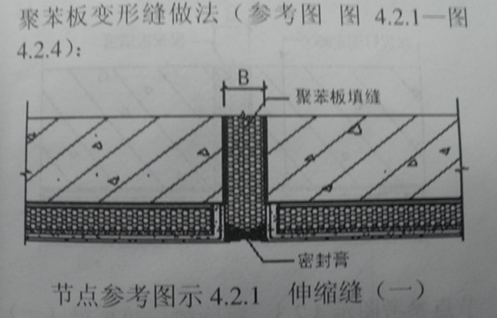

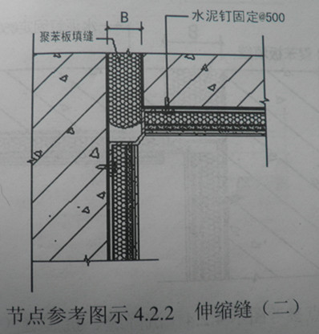
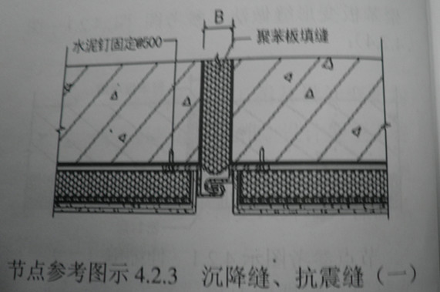
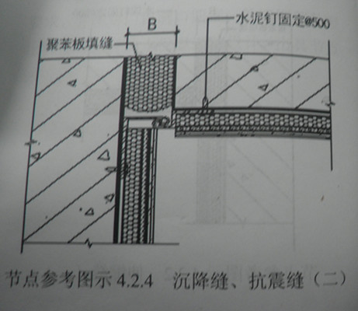

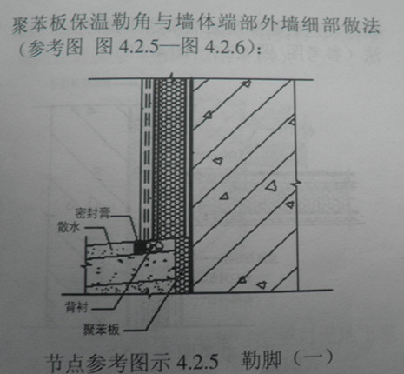
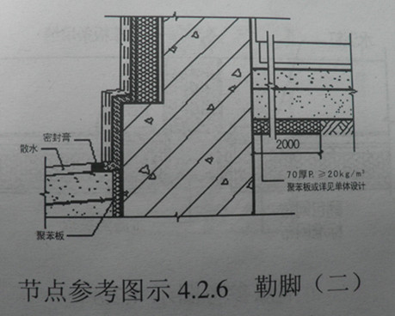
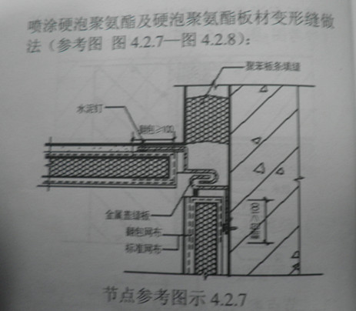
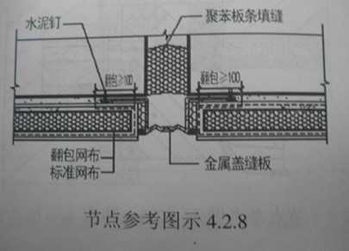

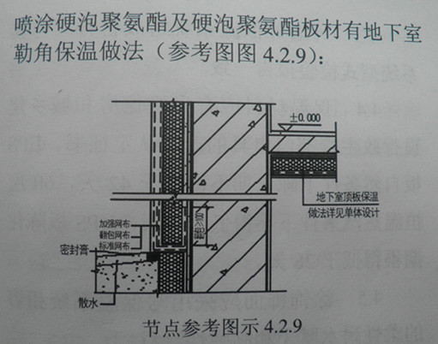
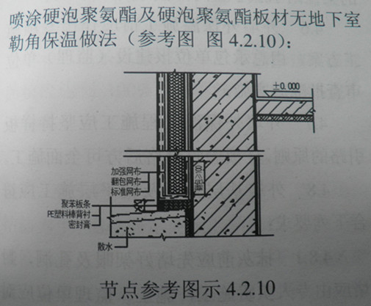
4.3 外墙外保温系统组成材料应与其系统型式检验报告一致。
4.4 保温材料应有省级住房和城乡建设行政主管部门出具的产品认定证书。EPS板自然条件下陈化期不得低于42天，60度恒温蒸汽条件下不得低于5天，XPS板陈化期不得低于28天。
4.5 涂饰饰面应采用与保温系统相容的柔性耐水腻子和高弹性涂料。
4.6 外墙外保温施工前应作出专项施工方案，由总承包单位报建设（监理）单位审查批准后实施。
4.7 外墙外保温工程施工应坚持样板引路的原则，样板验收合格后方可全面施工。
4.8 外墙基层处理及找平层施工应符合下列要求：
4.8.1 抹灰前应先堵好架眼及孔洞，封堵应由专人负责施工，施工、监理单位应对孔洞封堵质量进行专项检查验收，并形成隐蔽工程验收记录。
4.8.2 封堵脚手架眼和孔洞时，应清理干净，浇水湿润，然后采用干硬性细石混凝土封堵严密。
4.8.3 穿墙螺栓孔宜采用聚氨酯发泡剂和防水膨胀干硬性水泥砂浆填塞密实,封堵后孔洞外侧表面应进行防水处理。
4.9 粘贴聚苯板外墙外保温系统施工应符合下列要求：
4.9.1 条粘法需用工具锯齿涂抹，涂抹面积应达到100%；点框法粘结面积不应小于50%。
4.9.2 涂料饰面时，当采用EPS板做保温层，建筑物高度在20m以上时，宜采用以粘结为主，锚栓固定为辅的粘锚结合的方式，锚栓每平方米不宜少于3个；当采用XPS板做保温层，应从首层开始采用粘锚结合的方式，锚栓每平方米不宜少于4个，锚栓在墙体转角、门窗洞口边缘的水平、垂直方向加密，其间距不大于300mm,锚栓距基层墙体边缘应不小于60mm，锚栓拉拔力不得小于0.3MPa。
4.9.3 以xps板为保温层时，应对xps板表面进行粗造化处理，并应在两面喷刷专用界面砂浆，界面砂浆宜为水泥基界面砂浆。
4.9.4 保温板之间应拼接紧密，并与相邻板齐平，胶粘剂的压实厚度宜控制在3-5mm，贴好后应立即刮除板缝和板侧面残留的胶粘剂。保温板间残留缝隙应采用阻燃型聚氨酯发泡材料填缝，板件高差不得大于1.5mm。
4.9.5 门窗洞口上部和突出建筑物的装饰腰线、女儿墙压顶等有排水要求的外墙部位应做滴水线。
4.9.6 门窗洞口四角聚苯板不得拼接，应采用整板切割成型，拼缝离开角部至少200mm。
4.9.7 耐碱网格布粘贴时，洞口处应在其四周各加贴一块长300mm、宽200mm的45°斜向耐碱玻纤网布；转角处两侧的耐碱玻纤网布应互绕搭接，每边搭接长度不应小于200mm。或可采用附加网处理。
4.9.8 在外墙保温系统的起始和终端部位的墙下端、檐口处及门窗洞口周边等部位应做好耐碱玻纤网的反包处理。
4.10 硬泡聚氨酯外墙外保温系统施工应符合下列要求：
4.10.1 喷涂法施工时，外墙基层应涂刷封闭底涂。喷涂前应采取遮挡措施对门窗、脚手架等非喷涂部位进行保护。
4.10.2 喷涂硬泡聚氨酯的施工环境温度不应低于10℃，空气相对湿度宜小于80%，风力不宜大于三级。严禁在雨天、雪天施工，当施工中途下雨、下雪时应采取遮盖措施。
4.10.3 喷涂硬泡聚氨酯采用抹面胶浆时，抹面层厚度控制：普通型3-5mm；加强型5-7mm。并应严格控制表面平整度超差。
4.11 外墙保温层需设置分格缝的，应由设计明确位置及处理措施。
4.12 需穿透外墙保温层固定的管道及设备支架等，其与保温层结合的间隙应采取可靠措施做防水密封处理。
4.13 外墙施工完后，建设单位应组织参建单位对外墙进行淋水试验，淋水持续时间不得少于2小时，并做好检查记录。
五、 外窗渗漏
通病表现形式： 外窗框周边易出现渗水；组合窗的拼接处易出现渗水。
治理主要措施：
5.1 外窗制作前必须对洞口尺寸逐一校核，保证门窗框与墙体间有适合的间隙；外窗进场后应对其气密性能、水密性能及抗风压性能进行复验。
5.2 窗下框应采用固定片法安装固定, 严禁用长脚膨胀螺栓穿透型材固定门窗框。固定片宜为镀锌铁片，镀锌铁片厚度不小于1.5mm，固定点间距：转角处180mm，框边处不大于500mm。窗侧面及顶面打孔后工艺孔冒安装前应用密封胶封严。
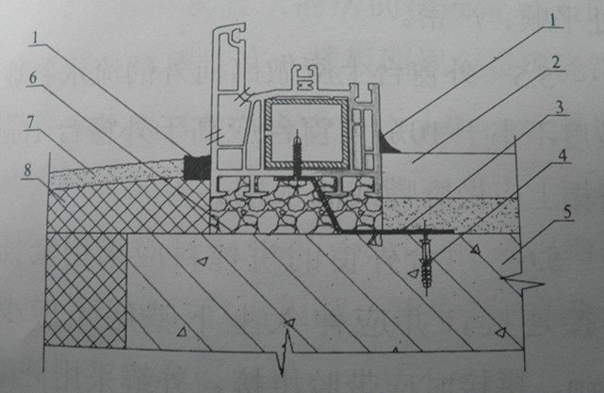
5.3 窗框与结构墙体间应施打聚氨酯发泡胶，发泡前应清理干净，发泡胶应连续施打，一次成形，填充饱满。
5.4 外窗框四周密封胶应采用中性硅酮密封胶，密封胶应在外墙粉刷涂料前完成，打胶要保证基层干燥，无裂纹、气泡，转角处平顺、严密。
5.5 外窗台上应做出向外的流水斜坡，坡度不小于10%，内窗台应高于外窗台10mm。窗楣上应做鹰嘴或滴水槽。
5.6 组合外窗的拼樘料应采用套插或搭接连接，并应伸入上下基层不应少于15mm。拼接时应带胶拼接，外缝采用硅酮密封胶密封。
5.7 外窗排水孔位置、数量、规格应根据窗型设置，满足排水要求。
5.8 外窗安装完成后，应进行外窗现场淋水见证检验，并形成记录。
六、 有防水要求的房间地面渗漏
通病表现形式： 管根、墙根、板底等部位易出现渗漏。
治理主要措施：
6.1 有防水要求的房间楼板混凝土应一次浇筑，振捣密实。楼板四周应设现 浇钢筋混凝土止水台，高度不小于120mm，且应与楼板同时浇筑。
6.2 防水层应沿墙四周上返，高出地面不小于300mm。管道根部、转角处、墙根部位应做防水附加层。
6.3 管道穿过楼板的洞口处封堵时应支设模板，将孔洞周围浇水湿润，用高于原设计强度一个等级的防渗混凝土分两次进行浇灌、捣实。管道穿楼板处宜采用止水节施工法。
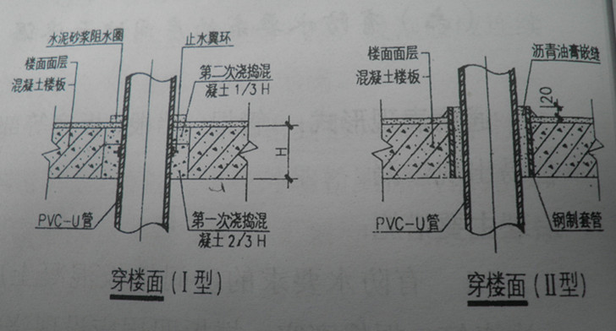
6.4 对于沿地面敷设的给水、采暖管道，在进入有水房间处，应沿有水房间隔墙外侧抬高至防水层上反高度以上后，再穿过隔墙进入卫生间，避免破坏防水层。
6.5 地漏安装的标高应比地面最低处低5mm，地漏四周用密封材料封堵严密。门口处地面标高应低于相邻无防水要求房间的地面不小于20mm。
6.6 有防水要求的房间内穿过楼板的管道根部应设置阻水台，且阻水台不应直接做在地面面层上。阻水台高度应提前预留，保证高出成品地面20mm。 有套管的，必须保证套管高度满足上口高出成品地面20mm。
6.7 防水层上施工找平层或面层时应做好成品保护，防止破坏防水层。有防水要求的房间应做二次蓄水试验，即防水隔离层施工完成时一次，工程竣工验收时一次，蓄水时间不少于24小时，蓄水高度不少于20-30mm,并形成记录。
七、 屋面渗漏
通病表现形式： 屋面细部处理不规范，易产生漏水、渗水。
治理主要措施：
7.1 不得擅自改变屋面防水等级和防水材料，确需变更的，应经原审图机构审核批准，图纸设计中应明确节点细部做法。
7.2 屋面防水必须由有相应资质的专业防水队伍施工，施工前应进行图纸会审，掌握细部构造及有关技术要求。
7.3 卷材防水屋面基层与女儿墙、山墙、天窗壁、变形缝、烟（井）道等突出屋面结构的交接处和基层转角处，找平层均应做成圆弧形，圆弧半径应符合规范要求。
7.4 卷材防水在天沟、檐沟与屋面交接处、泛水、阴阳角等部位，应做防水附加层；附加层经验收合格后，方可进行下一步的施工。
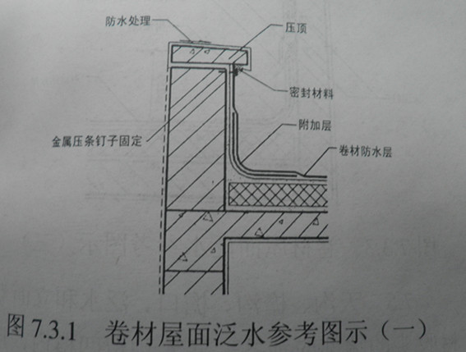
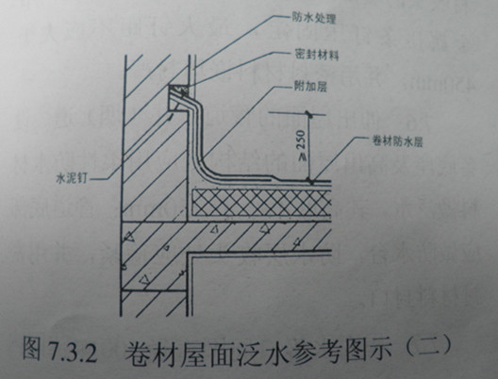
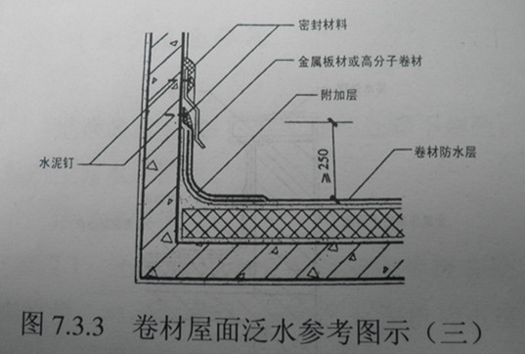
7.5 天沟、檐沟、檐口、泛水和立面卷材收头的端部应裁齐，塞入预留凹槽内，用金属压条钉压固定，最大钉距不应大于450mm，并用密封材料嵌填封严。
7.6 伸出屋面的管道、井（烟）道、设备底座及高出屋面的结构处应用柔性防水材料做泛水，其高度不小于250mm；管道底部应做防水台，防水层收头处应箍紧，并用密封材料封口。
7.7 屋面水落口周围直径500㎜范围内应设不小于5%的坡度坡向水落口，水落口处防水层应伸入水落口内部不应小于50㎜，并用防水材料密封。
7.8 刚性防水层与基层、刚性保护层与柔性防水层之间应做隔离层。屋面细石混凝土保护层分隔缝间距不宜大于4.0m。
7.9 屋面太阳能、消防等设施、设备、管道安装时，应采取有效措施，避免破坏防水层。
7.10 屋面防水工程完工后，应做蓄水检验，蓄水时间不少于24小时，蓄水最浅处不少于30mm；坡屋面应做淋水检验，淋水时间不少于2小时。
八、 卫生间局部等电位联结做法不规范
通病表现形式： 等电位联结做法不正确或局部漏做，不能起到等电位保护作用。
治理主要措施：
8.1 设计单位应明确住宅卫生间局部等电位联结所选用的标准图集。
8.2 楼板内钢筋网应与等电位联结线连通，墙体为混凝土墙时，墙内钢筋网宜与等电位联结线连通。
8.3 下列部位应进行等电位联结：金属陶瓷浴盆及金属管道；淋浴供水用的金属管道；洗脸盆下与金属排水管道相连的金属有水弯；金属给排水立管。
8.4 散热器的支管为金属材料时，支管应进行局部等电位联结；散热器的支管为非金属材料时，散热器应进行局部等电位联结。
8.5 洗脸盆金属支托架固定与混凝土墙内钢筋相连时，金属支托架应进行局部等电位联结。
8.6 卫生间、浴室内无PE线，浴室内的局部等电位联结不得与浴室外的PE线相连；如浴室内有PE线，浴室内的局部等电位联结必须与该PE线相连。
8.7 等电位联结线应采用截面积不小于 4mm²铜芯软导线，导线压接应采用接线端子并搪锡处理，压接螺丝应为热镀锌材料，弹簧垫圈、平垫圈应齐全，并压接牢固。
8.8 等电位箱内端子板材质及规格应满足设计要求，表面应进行搪锡处理。
8.9 卫生间等局部等电位联结施工完成后，应全数做导通测试并形成记录。
九、 电气暗配管不通，管内穿线“死线” ，金属线管有毛刺
通病表现形式： 电线导管出现扁折、断开、不通，金属线管断口处有毛刺导致无法穿线或穿线困难，造成导线绝缘层损坏，造成电气不通或跳闸。
治理主要措施：
9.1 塑料管及配件的壁厚和外观质量应符合《建筑用绝缘电工套管及配件》JG3050的要求。
9.2 导管敷设后引出地面部位、转弯部位应及时采取防止导管扁、折、断开的措施，配管接口部位应增加防止断裂的加固措施。
9.3 焊接钢管敷设前应对焊接钢管内壁进行防腐处理。
9.4 金属导管煨弯使用的弯管器或模具应与导管管径及其弯曲半径相匹配，并应由熟练的技术工人操作。
9.5 导管敷设后在管口端用拉动法检查铁丝引线应灵活，否则应整改或返工。
9.6 金属导管禁止对口焊接，镀锌和壁厚小于2mm的钢管不得套管焊接。应根据不同的钢管、不同敷设方式，采用管接头连接、套管连接等。
9.7 金属导管末端的管口及中间连接的管口均应打磨光滑，较大管径的管口应打喇叭口或磨光。
9.8 配管施工完成检查验收合格后，应对管口采取可靠措施封堵。
9.9 管内穿线应在抹灰完成后进行，穿线时应采取有效措施确保线管内无积水或杂物。
9.10 穿线时应在管口上套护口帽，防止导线划伤，杜绝先穿线后套护口的做法。配管内导线总截面积不应大于管内截面积的40%。
十、 户内配电箱安装及配线不规范，存在安全隐患
通病表现形式： 配电箱安装高度不符要求，进线保护管管口位置不规范，箱、盘内配线压接不牢固；多股线随意剪芯线、搪锡处理差；回路标识不清；漏电开关动作不灵敏。
治理主要措施：
10.1 住宅配电箱下沿距地高度不应低于1.5m，如不能满足时应采取防护措施。
10.2 照明箱(盘)内，应分别设置零线(N)和保护地线(PE 线)汇流排，零地排截面应大于零、地线最大截面积，零线和保护地线经汇流排配出。
10.3 电线（缆）保护管进入箱、盘时，应按对应的开关、设备位置布置管口的排列顺序。
10.4 导线应连接紧密，压接牢固，不伤芯线，不得剪去线芯。同一端子上导线压接不多于 2 根，且导线截面积相同，防松垫圈等配件齐全。PE、N汇流排导线应按顺时针压接。
10.5 开关回路标识应齐全，编号对应。
10.6 配电箱内漏电开关应逐一进行测试，并形成记录。
十一、 地漏安装不规范，水封深度不足
通病表现形式： 地漏标高控制不准确，地面坡度不符要求，排水不畅；地漏水封深度不足，有害气体外泄。
治理主要措施：
11.1 施工图纸设计中应明确地漏型号及规格；洗衣机地漏须使用专用地漏或直通式地漏，直通式地漏的支管应增加返水弯，返水弯水封深度不小于50mm。
11.2 施工前应根据基准线标高及地漏所处位置并结合地面坡度要求确定地漏安装标高，保证地漏安装在地面最低处，地漏顶面应低于地面面层5mm，水封深度应不小于50mm.
11.3 已安装完毕的地漏应采取有效保护措施防止堵塞。
十二、 散热器安装不规范，散热器支管渗漏
通病表现形式： 散热器安装固定不牢，支管少支架，管件接口易发生漏水。
治理主要措施：
12.1 散热设备、管材、管件应相匹配，并应按要求进行检验。
12.2 散热器支架、托架安装构造正确，埋设牢固，位置准确。
12.3 散热器支管长度超过1.5m时，应在支管上安装管卡； 塑料管应在转弯处安装管卡，在阀门处安装固定支架；散热器及支管坡度坡向正确。
12.4 隐蔽安装的采暖管道在墙、地面上应标明其位置和走向。
12.5 散热器背面与装饰后的墙内表面安装距离应符合设计或产品说明书要求，如无要求时，应为30mm，距窗台不应小于50mm；距地面高度设计无要求时，挂装应为150～200mm, 卫生间散热器底部距地不应小于200mm, 散热器排气阀的排气孔应向外斜45°安装。
12.6.1 采用丝接方式连接的管道，套丝时不得出现断丝、缺丝、乱丝，连接后外露2-3扣，并应清理干净,做好防腐处理。
12.6.2 采用热熔方式连接的管道，管材与管件应使用同一厂家材料，切割管材应平整并垂直于管材轴线，热熔时操作环境、加热温度、加热时间及熔焊深度均应严格控制。
12.6.3 塑料管道与金属管道、阀门连接时应采用专用工具专用管件。
12.7 散热器及配管水压试验应在逐户试验合格的基础上进行系统试压，并形成记录。

